Opgaver vedrørende kondital og EPO
1) Hvad angiver kondital?
Kondital angiver mængden af ilt optaget i mL pr. kilo legemsvægt.
2) Ved hvilke værdier er konditallet lav, under middel, middel, over middel og høj?
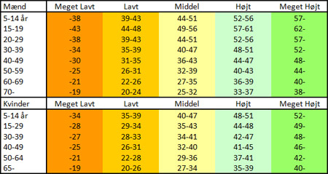
3) Hvilke metoder findes til måling af kondital?
Cooper-testen, Åstrands steptest, BORG 15 RPE-test, bip-test, Bruce løbebåndstest.
4a) En person løber 2,8km på en Cooper-test. Hvad er hans kondital?
(2800 – 505)/45 = 51 Hans kondital er 51
4b) I tabellen herunder ses resultaterne for Frederikke, Naomi og Valdemar for deres puls, blodtryk og blodsukker i hvile og efter 5 minutters fysisk aktivitet (træde op og ned fra stol). Frederikke vejer 67kg, Naomi vejer 53kg og Valdemar vejer 80kg. Udregn deres kondital ud fra de givne data.
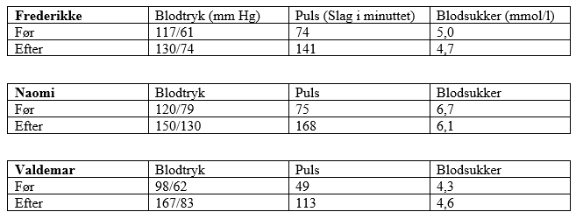
Frederikke: 3200/67 = 48
Naomi: 1900/53 = 36
Valdemar: 5900/80 = 74
4c) En person klarer 17 minutters løb i Bruce løbetest. Hvad er hans kondital?
14,8 – 1,379 ∙ 17 + 0,451 ∙ 17² - 0,012 ∙ 17³ = 63 Hans kondital er 63
5) Hvad er den mest præcise metode til udregning af kondital og hvordan gøres det i praksis?
Den mest præcise måde er ved hjælp af en maske som måler volumen af oxygen indtaget og volumen af udåndingsluften. Masken er tilsluttet en måler, som præcist kan angive iltoptagelsen. Når iltoptagelsen kendes, divideres den med ens kropsvægt og dermed har man konditallet.

6) Hvilke fysiologiske faktorer spiller ind på ens kondital?
Hvor gode lungerne er til at ilte blodet, antallet af røde blodceller, antallet af kapillærer, aktivitet af enzymer, mængde myoglobin, hvor effektivt hjertet pumper blod rundt og hvor gode muskelcellerne er til at tage ilten til sig og udnytte den til energi.
7) Hvorfor har drenge i gennemsnit et højere kondital end piger?
Drenge er født med lidt større hjerte, lidt mere blod, mere aktivitet hos drenge, større muskler og mindre fedtdepoter.
8) Hvilke effekter har regelmæssig konditionstræning?
Større og stærkere åndedrætsmuskler. Større og stærkere hjerte. Øget kapillarisering. Øget myoglobin. Øget indhold af enzymer som driver respirationsprocessen, øget mængde røde blodceller.
9) Hvad er EPO og hvad står det for?
EPO står for erythropoietin og er et hormon som skabes i nyrerne. Hormonet stimulerer dannelsen af røde blodceller i knoglemarven.
10) Hvilken effekt har EPO på kroppen?
Da EPO får antallet af røde blodceller til at stige. Det større antal røde blodceller gør at der kan transporteres mere ilt rundt, og derfor kan musklerne nedbryde mere glukose og fedt.
11) Hvilke bivirkninger er der ved EPO?
Den stigende hæmatokritværdi kan give influenzalignende symptomer. Herudover er der øget risiko for blodpropper og forhøjet blodtryk.
12) Hvilke sportsgrene har især stor nytte af brugen af EPO?
Alt sport der har med udholdenhed at gøre.

